17. november 2021
Volkswagen razvija podvozje prihodnosti

- Softverske kompetence kot gonilo razvoja sistemov podvozja za visoko avtomatizirano vožnjo
- V prihodnosti bo programska oprema ponujala bistveno več možnosti za določanje značaja vozila
- "Innovation Talk" o vozni dinamiki s številnimi informacijami o tej temi

Wolfsburg (Nemčija) – S strategijo ACCELERATE si Volkswagen dosledno prizadeva za nadaljnji razvoj v programsko usmerjenega ponudnika mobilnosti. Programska oprema je odločilen dejavnik tudi pri razvoju podvozij in krmilnih sistemov za visoko avtomatizirano vožnjo v prihodnosti. Volkswagen trenutno razvija naslednjo generacijo uravnavanega podvozja in nov sistem elektronskega krmiljenja (steer-by-wire).
Kontakt za medije
Volkswagen Komuniciranje Benedikt Griffig
Vodja komuniciranja za področje tehnologije
Tel.: +49 5361 9-977164
benedikt.griffig@volkswagen.de

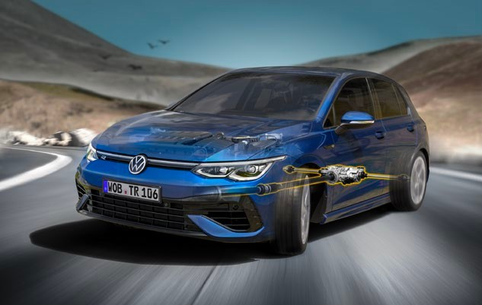

Razvoj vozne dinamike pri Volkswagnu sledi jasni filozofiji¹
"Vzdolžno in prečno nagibanje karoserije sta bistveno zmanjšana, vozna dinamika pa optimizirana, saj se vozilo hitreje odziva na zasuke volana in je bolj natančno vodljivo," pravi Karsten Schebsdat, vodja oddelka za vozno dinamiko ter krmilne in regulacijske sisteme pri Volkswagnu. "Ta razvoj je izjemno pomemben tudi za visoko avtomatizirano vožnjo. Na ta način potnikom nudimo maksimalno udobje v vseh situacijah."
Več na
volkswagen-newsroom.com

V prihodnosti bo programska oprema še bolj določala značaj vozila
Prav tako napreduje razvoj novega elektronskega krmilnega sistema.
"Programska oprema bo v prihodnosti tudi pri krmiljenju imela še pomembnejšo vlogo," pravi Schebsdat. "To nam daje bistveno več možnosti za vplivanje na krmilne lastnosti, ki jih bo mogoče pozneje realizirati za vse platforme, in sicer prilagojeno za posamezne modele." Ko se bodo komponente začele proizvajati serijsko, bo ta krmilni sistem koristil tudi asistenčnim sistemom, kot sta Lane Assist in Travel Assist.

V prispevku "Innovation Talk Fahrdynamik" ("Innovation Talk Driving Dynamics") boste dobili veliko dodatnih informacij in spoznanj o vozni dinamiki pri Volkswagnu.

¹ Golf R – poraba goriva (NEVC) v l/100 km: mestna: 9,0; izvenmestna: 6,0; kombinirana 7,1; emisija CO₂ v g/km, kombinirana, g/km: 163–161

Znamka Volkswagen Osebna vozila je prisotna na več kot 150 trgih širom po svetu, vozila pa proizvaja na 30 lokacijah v 13 državah. Leta 2020 je Volkswagen prodal okrog 5,3 milijona vozil. Mednje spadajo prodajne uspešnice, kot so Golf, Tiguan, Jetta in Passat ter popolnoma električni prodajni uspešnici ID.3 in ID.4. Trenutno je pri Volkswagnu po vsem svetu zaposlenih okrog 184.000 ljudi. Poleg tega je v več kot 10.000 partnerskih avtohišah in servisih zaposlenih še 86.000 ljudi. Volkswagen se s strategijo ACCELERATE sistematično razvija v softverskega ponudnika mobilnosti.

